**Documento de requerimientos**

**para el proyecto**

**SISTEMA DE COMPRA PARA CINE**

**Preparado por:**

**López Mendiola José Daniel**

**Ramírez Álvarez Brenda Estela**

**Rubio Lucas Iván Omar**

**Salazar Velasco Miguel Ángel**

**Uribe Jalpa Víctor**

Tabla de contenido

1 Introducción 4

2 Modelo de dominio 4

3 Diagramas y clasificación de casos de uso 4

3.1 Lista de casos de uso 4

3.2 Clasificación de casos de uso 4

3.3 Diagramas de casos de uso 4

4 Descripciones de casos de uso 4

5 Diagramas de flujo de casos de uso 4

Apéndice A: Interfaces de casos de uso 4

Referencias 4

**Historial de revisiones**

|  |  |  |  |
| --- | --- | --- | --- |
| **Nombre** | **Fecha** | **Cambios hechos** | **Versión** |
|  |  |  |  |
|  |  |  |  |
|  |  |  |  |
|  |  |  |  |

# 1 Introducción

# 2 Modelo de dominio

# 3 Diagramas y clasificación de casos de uso

## 3.1 Lista de casos de uso

Se le asigna un ID a cada caso de uso, donde el ID sea signa si está relacionado a la venta (Ven), a las sugerencias (Sug) o a la administración (Admin).

|  |  |
| --- | --- |
| **ID** | **Caso de Uso** |
| Ven-1 | Registrar/ingresar usuario |
| Ven-2 | Elegir bebidas, botanas o promociones |
| Ven-3 | pagar producto |
| Ven-4 | Finalizar compra |
| Sug-1 | Calificar un Producto |
| Sug-2 | Sugerir/Comentar sobre un producto |
| Admin-1 | Consultar historial de compras |
| Admin-2 | Consultar Pedidos de clientes |
| Admin-3 | Administrar Productos |

## 3.2 Clasificación de casos de uso

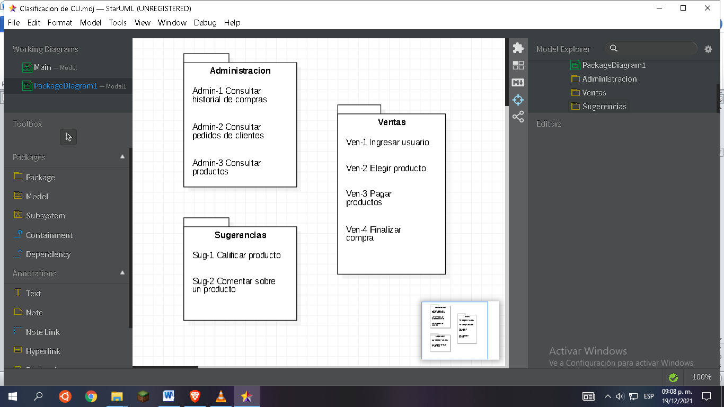

## 3.3 Diagramas de casos de uso

# 4 Descripciones de casos de uso

En las siguientes tablas se detalla cada caso de uso, desde su creador, los actores, sus posibles flujos, condiciones, prioridad, entre otros detalles.

|  |  |
| --- | --- |
| ID y Nombre: | CU-01 Iniciar sesión |
| Creado por: | Ivan Omar Rubio Lucas |
| Fecha de creación: | 02/12/2021 |
| Actor primario: | Comprador |
| Actores secundarios: | Vendedor, Manejador de bases de datos |
| Descripción: | Un actor, el cual puede ser un posible comprador o uno de los vendedores, al entrar al sistema le pedirá ingresar su usuario y contraseña con la que se habría registrado anteriormente, o registrarse en caso de no tener una cuenta. |
| Disparador – trigger: | El actor escribe su usuario y contraseña (en un cuadro de texto) o crea su cuenta (con un botón) donde tendrá que llenar el documento con los datos que se soliciten. |
| Pre-Condiciones: | Pre-01 Ser mayor de edad.  Pre-02 Tener una forma de pago electrónica.  Pre-03 La lista de cuentas registradas anteriormente debe estar cargada en la base de datos. |
| Pos-Condiciones: | Pos-01 El catálogo de productos debe estar cargado en la base de datos.  Pos- 02 Las cuentas nuevas deben quedar guardadas en la base de datos |
| Flujo Principal  Flujo Principal | Ingresar:  1.1.- El actor ingresa su correo en el campo correo  1.2.- El actor ingresa su contraseña en el campo contraseña  1.3.- El actor presiona el botón “Ingresar”  1.4.- El sistema va a la página principal  Registrarse:  2.1.- El actor presiona el botón “Registrarse”  2.2.- El actor ingresa su nombre en el campo “Nombre”  2.3.- El actor ingresa su apellido en el campo “apellido”  2.4.- El actor ingresa su correo en el campo “Correo electrónico”  2.5.- El actor ingresa una contraseña en el campo “Contraseña”  2.6.- El actor vuelve a ingresar la contraseña en el campo “vuelve a escribir tu contraseña”  2.7.- El usuario presiona el botón “crea cuenta”  2.8.- El sistema va a la página principal |
| Flujo Alternativo: | 1.1.1.- El usuario presiona el botón “olvidé contraseña”  1.1.2.- El usuario escribe su correo en el campo “Correo”  1.1.3.- El usuario presiona el botón “Envía contraseña al correo”  1.1.4.- El sistema regresa a el punto 1.1  1.3.1.- El sistema envía el mensaje de correo o contraseña incorrectos  1.3.2.- puede ir al punto 1.1.1 o al punto 1.2 o al punto 1.1  2.5.1.- Si el actor ingresa un correo no valido volver al punto 2.5  2.6.1.- Si el actor ingresa una contraseña no valida, volver al campo 2.5 |
| Prioridad: | Alta |
| Frecuencia de uso: | Siempre que se ingrese al sistema pedirá de forma obligatoria ingresar una cuenta |

|  |  |
| --- | --- |
| ID y Nombre: | CU-04 Finalizar compra. |
| Creado por: | Brenda Estela Ramírez Álvarez |
| Fecha de creación: | 05/12/2021 |
| Actor primario: | Comprador |
| Actores secundarios: | Manejador de bases de datos |
| Descripción: | El comprador al terminar de elegir los productos deseados y pagar por ellos, deberá finalizar su compra. |
| Disparador – trigger: | El comprador indica (por medio de un botón) que finalizó su compra. |
| Pre-Condiciones: | Pre-01 El comprador elige los productos de su preferencia.  Pre-02 El comprador paga los productos elegidos.  Pre- 03 Se le muestra el pedido realizado. |
| Pos-Condiciones: | Pos- 01 Se le pregunta al comprador si desea calificar un producto.  Pos- 02 Se le redirige a la página principal. |
| Flujo Principal | 1. El comprador termina de elegir los productos deseados. 2. El comprador paga los productos. 3. El sistema le muestra el pedido realizado. 4. El comprador presiona el botón de Finalizar compra. 5. El sistema le pregunta si desea calificar un producto. 6. Se le redirige a la página principal. |
| Flujo Alternativo:  Flujo Alternativo: | En el paso 5 El sistema le pregunta si desea calificar un producto.  5.1 El comprador presiona el botón de calificar producto.  5.2. El sistema le muestra una lista de todos los productos que puede calificar.  5.3. El comprador elige el producto a calificar.  5.4. El sistema le muestra los criterios a evaluar, además de poder dejar un comentario.  5.6. El comprador presiona el botón enviar.  5.7. El sistema le muestra un mensaje de agradecimiento.  5.8. Se le redirige a la página principal |
| Prioridad: | Media |
| Frecuencia de uso: | Siempre que termine de elegir y pagar sus productos, se le pedirá que finalice su compra. |

Revisar el 5

|  |  |
| --- | --- |
| ID y Nombre: | CU-05 Calificar un producto. |
| Creado por: | Brenda Estela Ramírez Álvarez |
| Fecha de creación: | 05/12/2021 |
| Actor primario: | Comprador |
| Actores secundarios: | Manejador de bases de datos |
| Descripción: | El comprador califica un producto al finalizar su compra o desde la página principal. |
| Disparador – trigger: | El comprador indica (por medio de un botón) que sea calificar un producto, ya sea desde la página principal o al finalizar su compra. |
| Pre-Condiciones: | Pre-01 El comprador debe ingresar con su cuenta.  Pre-02 El comprador debe finalizar su compra. |
| Pos-Condiciones: | Pos- 01 Se le redirige a la página para calificar un producto. |
| Flujo Principal | 1. El comprador presiona el botón de calificar un producto. 2. El sistema le muestra una lista de todos los productos que puede calificar. 3. El comprador elige el producto a calificar. 4. El sistema le muestra los criterios a evaluar, además de poder dejar un comentario. 5. El comprador presiona el botón enviar. 6. El sistema le muestra un mensaje de agradecimiento. 7. Se le redirige a la página principal. |
| Flujo Alternativo: | En el paso 1 el comprador presiona el botón de calificar un producto.   * 1. El sistema se lo muestra al finalizar su compra.   2. Regresa a 2. |
| Prioridad: | Media |
| Frecuencia de uso: | Siempre que finalice su compra se le preguntara si desea calificar un producto o ya sea al ingresar con su cuenta ir directamente de la página principal a calificar el producto. |

|  |  |
| --- | --- |
| ID y Nombre: | CU-06 Comentar/sugerir sobre un producto. |
| Creado por: | Miguel Ángel Salazar Velasco |
| Fecha de creación: | 12/12/2021 |
| Actor primario: | Comprador |
| Actores secundarios: | Manejador de bases de datos |
| Descripción: | El comprador, después de haber calificado el producto, tiene la opción de emitir una opinión, queja o sugerencia en base al servicio y/o el producto recibido |
| Disparador – trigger: | El comprador selecciona el cuadro de texto por debajo del sistema de calificación de estrellas. |
| Pre-Condiciones: | Pre-01 El comprador debe haber elegido Calificar un producto  Pre-02 El comprador debe haber otorgado una calificación de estrellas |
| Pos-Condiciones: | Pos- 01 Se le redirige a la página principal |
| Flujo Principal | 1. El sistema, debajo del sistema de calificación. despliega un área de texto (opcional) para que el usuario escriba algún comentario 2. El comprador escoge el cuadro de texto para redactar su opinión 3. El comprador escribe un comentario o sugerencia en base a algún producto consumido 4. El comprador presiona el botón Calificar producto 5. El sistema despliega un mensaje de agradecimiento por la calificación. 6. El sistema lo redirige a la página principal. |
| Flujo Alternativo: | En el paso 1 el comprador presiona el botón de calificar un producto.  1.1 El comprador sólo califica pero no comenta el producto.  1.2 El comprador presiona el botón Calificar producto.  1.3 El sistema despliega un mensaje de agradecimiento por la calificación  1.4 El sistema lo redirige a la página principal. |
| Prioridad: | Media |
| Frecuencia de uso: | Siempre que un usuario haya calificado un producto (entre 1 y 5 estrellas) y decida complementar su calificación con una opinión al respecto. |

|  |  |
| --- | --- |
| ID y Nombre: | CU-07 Consultar historial de compras. |
| Creado por: | Salazar Velasco Miguel Ángel |
| Fecha de creación: | 12/12/2021 |
| Actor primario: | Usuario |
| Actores secundarios: | Manejador de bases de datos |
| Descripción: | El comprador puede visualizar el historial de todas las compras que ha realizado |
| Disparador – trigger: | El comprador indica (por medio de un botón) que quiere explorar las compras que ha hecho. |
| Pre-Condiciones: | Pre-01 El usuario debe haber comprado por lo menos un producto  Pre-02 Tal producto en el historial puede estar calificado o no. |
| Pos-Condiciones: | Pos- 01 Se muestra una lista detallada de todas las transacciones del usuario  Pos- 02 Se dispone de un botón para regresar a la página de perfil. |
| Flujo Principal | 1. En la página de perfil de usuario, éste presiona el botón Ver historial de compras 2. El sistema despliega una lista con todas las compras realizadas por el usuario 3. Las compras se detallan por artículos comprados, cantidad, importe total y fecha. 4. El usuario presiona el botón Volver para regresar a la página de perfil |
| Flujo Alternativo:  Flujo Alternativo: | En el paso 1 el usuario (que no haya comprado aún) presiona el botón Ver historial de compras  1.1 El sistema despliega un espacio vacío con el texto ¡Haz tu primera compra!  1.2 El usuario presiona el botón Volver para regresar a la página de perfil. |
| Prioridad: | Media |
| Frecuencia de uso: | Siempre que el usuario decida explorar su historial de compras (siempre y cuando haya comprado por lo menos un producto) |

|  |  |
| --- | --- |
| ID y Nombre: | CU-08 Consultar pedidos de clientes. |
| Creado por: | José Daniel Lopez Mendiola |
| Fecha de creación: | 06/12/2021 |
| Actor primario: | Manejador de Base de Datos |
| Actores secundarios: | Analista  Compradores |
| Descripción: | El administrador de base de datos podrá consultar los productos a su antojo. |
| Disparador – trigger: | El administrador por medio de su cuenta, se le otorgara disposición a realizar consultas (por medio de un botón). |
| Pre-Condiciones: | Pre-01 El administrador inicializara su cuenta. |
| Pos-Condiciones: | Pos-01 Se le redirige a un panel donde se muestra los datos solicitados. |
| Flujo Principal: | 1. El administrador inicializa sesión. 2. El administrador presiona el botón de pedidos realizados. 3. El sistema le muestra una lista de los pedidos realizados. 4. El administrador presiona el botón inicial. 5. Se redirige a la pantalla inicial |
| Flujo Alternativo: | En el paso 3 el administrador observa una lista de los pedidos realizados.   * 1. El administrador presiona el botón de filtro, y de esta manera tener unos datos mas precisos.   2. El administrador presiona el botón de ordenar, de tal manera de tener una mayor precisión de la información.   3. El administrador presiona el objeto, este abrirá un panel con la información del producto. |
| Prioridad: | Alta |
| Frecuencia de uso: | Siempre que se quiera realizar cambios en la disposición de productos para maximizar las ganancias. |

|  |  |
| --- | --- |
| ID y Nombre: | CU-09 Administrar Productos. |
| Creado por: | José Daniel Lopez Mendiola |
| Fecha de creación: | 06/12/2021 |
| Actor primario: | Manejador de Base de Datos |
| Actores secundarios: | Analista |
| Descripción: | El administrador de base de datos podrá dar de baja, alta y alterar productos dentro de la base de datos. |
| Disparador – trigger: | El administrador por medio de su cuenta, se le otorgara disposición a realizar alteraciones en la base de datos (mediante el uso de un botón). |
| Pre-Condiciones: | Pre-01 El administrador inicializara su cuenta. |
| Pos-Condiciones: | Pos-01 Se le redirige a un panel donde se muestra las opciones a realizar :   * Nuevo * Eliminar * Alterar |
| Flujo Principal: | 1. El administrador inicializa sesión. 2. El sistema desplegara un panel con 3 opciones :    1. Nuevo    2. Eliminar    3. Alterar 3. Escoge la opción la opción deseada. 4. Al terminar de rellenar todo lo necesario, se habilita un botón de aplicar. 5. Se abre un panel mostrando el objeto a (añadir,eliminar o alterar) seleccionado. 6. Al no haber error alguno, se selecciona al botón de aceptar. 7. Se desplegara un panel diciendo “Objeto añadido/eliminado/alterado con éxito” 8. Se desplegara la pantalla inicial. |
| Flujo Alternativo: | En el paso 2 el administrador observa las tres opciones a escoger.   * 1. Añadir Producto nuevo      1. Se desplegara un panel con textbox para llenar (información, nombre del objeto, etc..).      2. Se redirige al paso 4.   2. Eliminar      1. Se desplegara un panel con un textbox, con el objetivo de buscar el objeto a eliminar usando su nombre de objeto y/o el id de este mismo.      2. Al encontrar el objeto, se selecciona y se redirige al paso 5.   3. Alterar      1. Se desplegara un panel con un textbox, con el objetivo de buscar el objeto a alterar usando su nombre de objeto y/o el id de este mismo.      2. Al encontrar el objeto, se seleccionara, y se abrirá un panel con su información.      3. Esta información estará contenida en textbox con posibilidad de alterar el contenido.      4. Se redirige al paso 4.   En el paso 6 el administrador observa el objeto en cuestión.   * 1. En el caso de no ser la información buscada.      1. Se redirige al paso 2.   2. Correcto      1. Se redirige al paso 7. |
| Prioridad: | Alta |
| Frecuencia de uso: | Siempre que se quiera realizar cambios en la base de datos. |

# Diagramas de flujo de casos de uso

# Apéndice A: Interfaces de casos de uso

Aquí van las interfaces hechas en Balsamiq de 3 casos de uso, de cómo deberían quedar estos 3 casos, los cuales son de mayor importancia.

1. **Ven-1 Ingresar/registrar usuario:**

Esta interface es la primera que se vería al iniciar el sistema, donde pedirá un correo y una contraseña de un actor, así como poder registrarse o recuperar la contraseña de su cuenta. Es importante aclarar que debe haber una cuenta anteriormente registrada para los administradores.

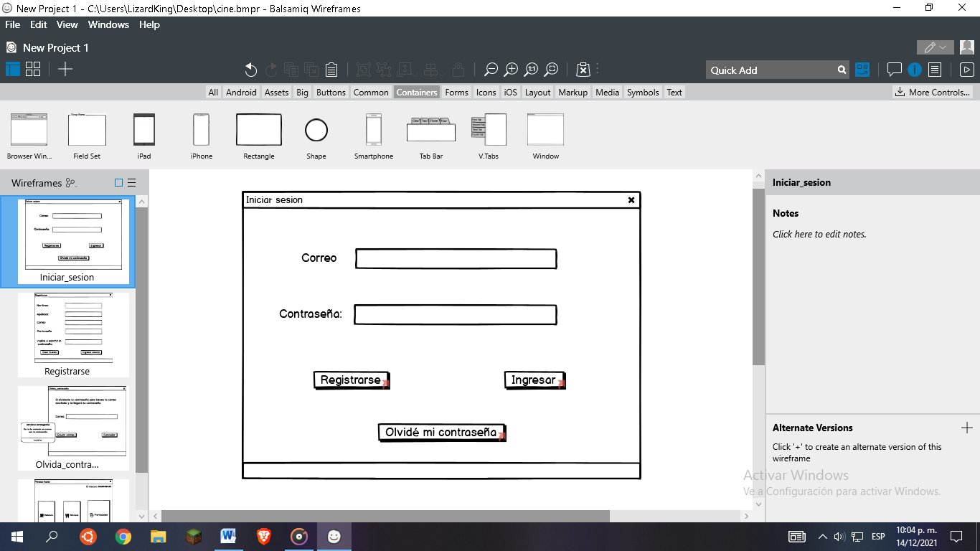

En caso de no tener una cuenta debe presionar el botón registrarse, el cual enviará a la siguiente ventana, donde podrá registrarse llenando todos los campos solicitados, es importante que el correo sea válido por si llega a olvidar su contraseña. Una vez llenados los campos debe presionar el botón crear cuenta y podrá ingresar a la ventana principal.

También está la opción de regresar para ingresar con una cuenta creada anteriormente, solo debe presionar el botón ingresar usuario que podría ser cancelar o regresar si es que ayuda a ser más intuitivo.

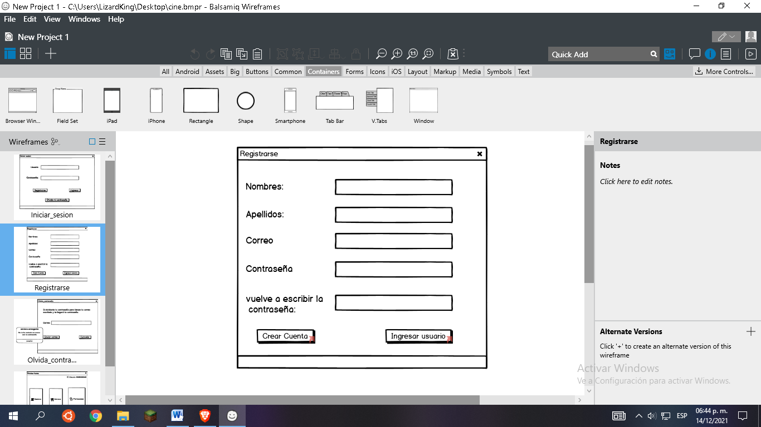

En caso de presionar el botón olvidé mi contraseña que está en la ventana iniciar sesión le enviará a la siguiente ventana donde pide un correo y debe presionar enviar correo para enviar un mensaje con la contraseña que se tenga registrada en el sistema y le saldrá un mensaje emergente diciéndole se le envió el correo.

También puede presionar cancelar para volver a la ventana iniciar sesión.

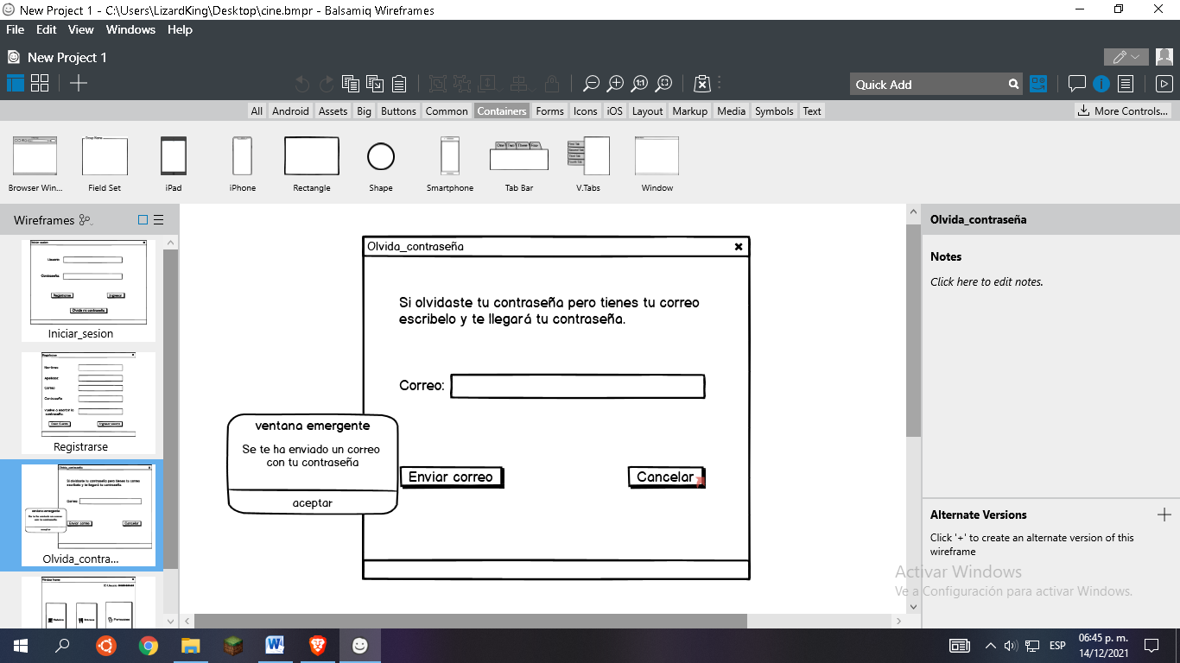

La siguiente ventana es la ventana principal, en caso de haber ingresado con la cuenta de administrador podrá ingresar a las opciones consultar pedidos de cliente y administrar productos, en caso de que no sea cuenta de administrador estos botones estarán bloqueados.

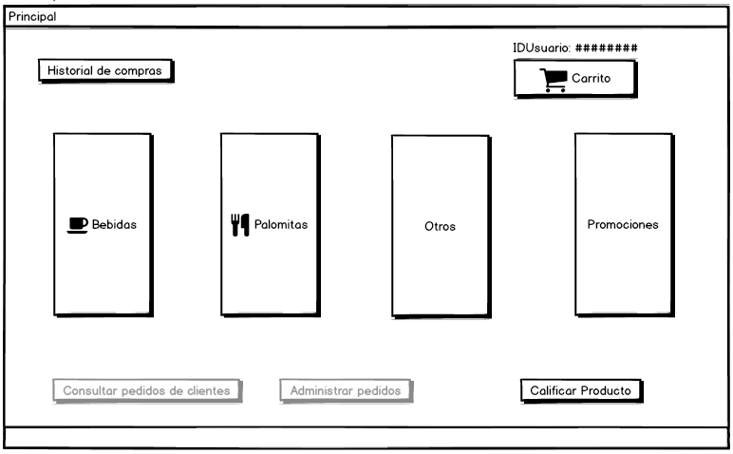

1. **Ven-2 Elegir bebidas, botanas o promociones:**

Al dar clic en un botón, en este caso es bebidas, de la ventana principal se mostrará una ventana en la cual se podrá visualizar una imagen del producto, elegir sabor y cantidad, pudiendo agregarlo al carrito si presiona agregar o cancelar/regresar para ir a la página principal si presiona su botón (en ambos casos se mostrara una ventana de confirmación).

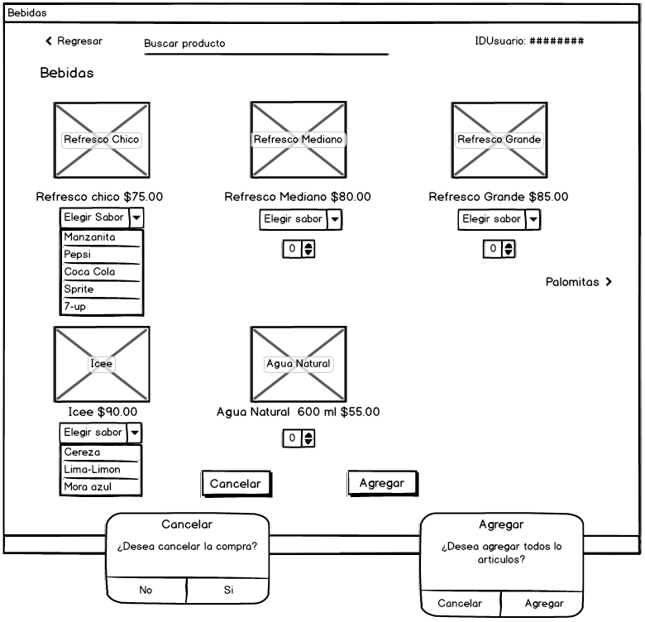

En la ventana principal, en la ventana bebidas y en la ventana otros podrá ir al apartado palomitas, parte de elegir también podrá regresar al menú si presiona cancelar o presiona menú, aunque puede volver a la ventana bebidas o a la ventana otros si presiona su respectivo botón.

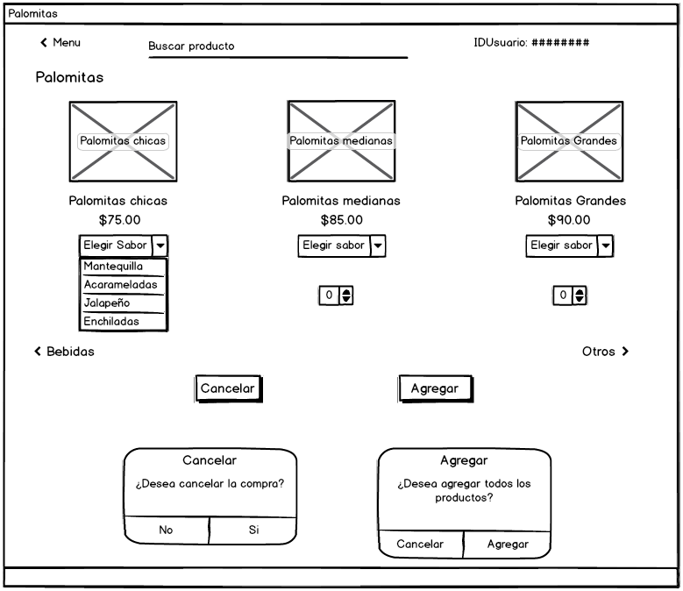

En la ventana otros podrán ver los snacks, ir a la dulcería o menú si presiona su botón.

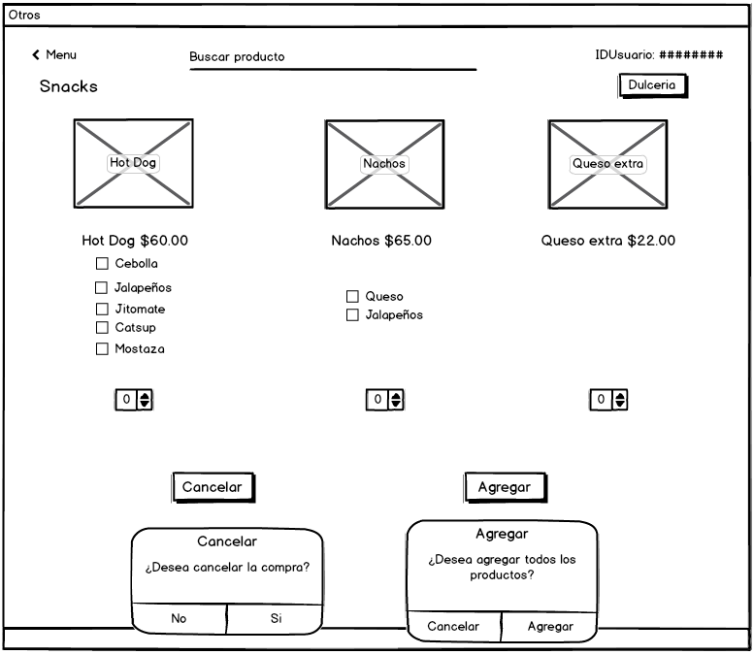

En la ventana dulcería podrá elegir productos, ir a snacks, promociones o menú.

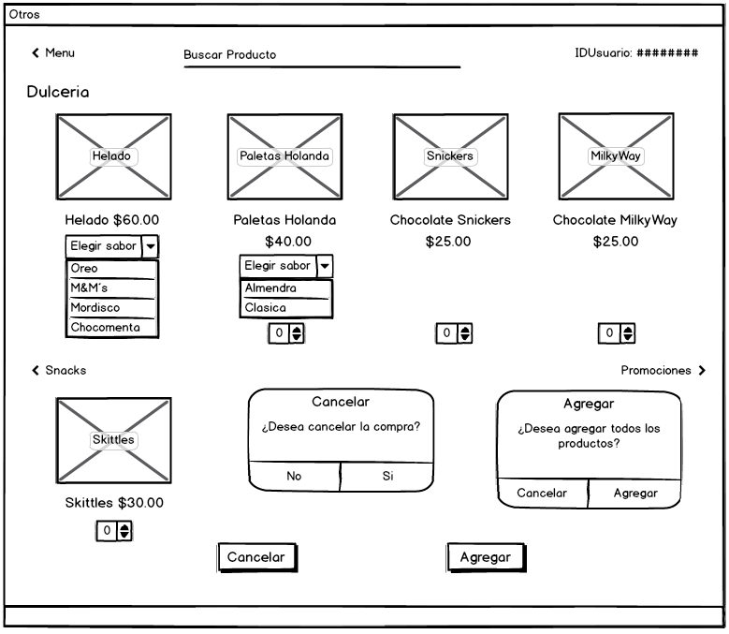

En la ventana promociones podrá introducir un código para tener descuentos y se mostrarán los combos, podrá regresar a menú o a otros.

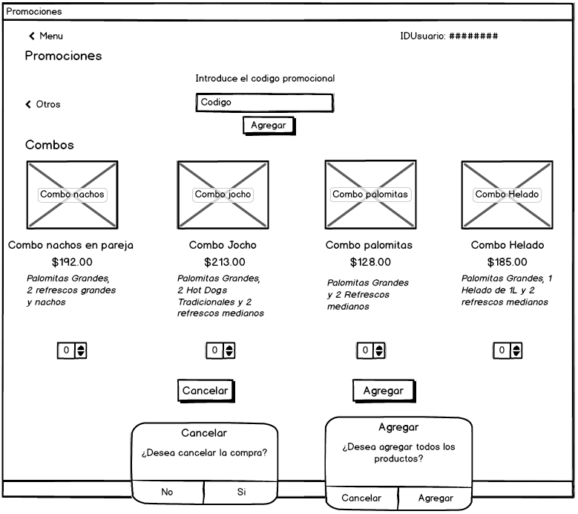

Al finalizar de elegir podrá ir a la ventana carrito de compras desde la ventana principal, ahí podrá modificar la cantidad de los artículos, eliminar, actualizar el carrito para volver a hacer los cálculos del pago, presionar “seguir comprando” para volver a la página principal o pagar, donde se mostrará cuanto debería pagar en total.

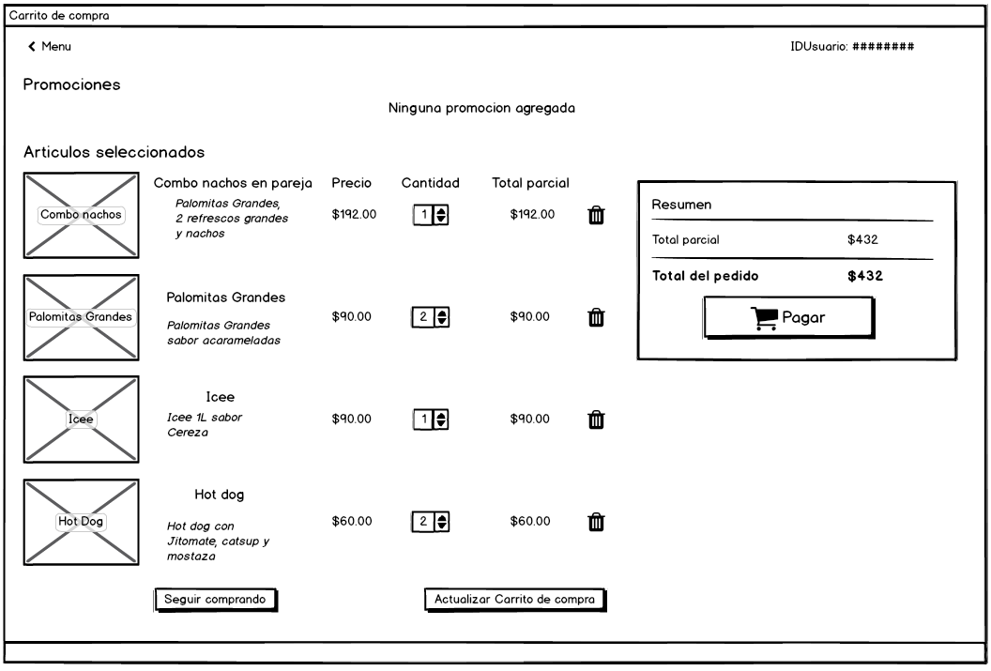

8.-

En la ventana principal podrá presionar consultar pedidos de clientes si tiene una cuenta de administrador, ahí se mostrará una tabla por cada pedido, donde se tiene toda la información de los artículos que ha pedido y del usuario, así como la hora a la cual se debe entregar el pedido, también podrá ordenarlos o buscarlos por precio, nombre o id del pedido. Al presionar el botón inicial lo llevará a la ventana principal.

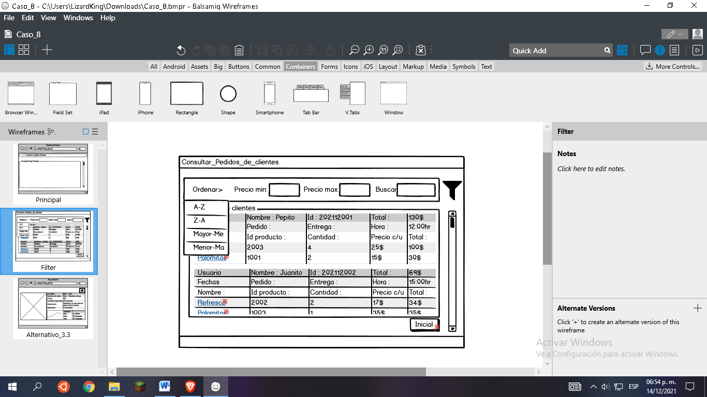

En caso de presionar un artículo, por ejemplo palomitas, podrá ver una imagen del artículo, su ID, tamaño, unidades, costo, valoración, descripción y una gráfica de las compras hechas al día, al mes y al año.

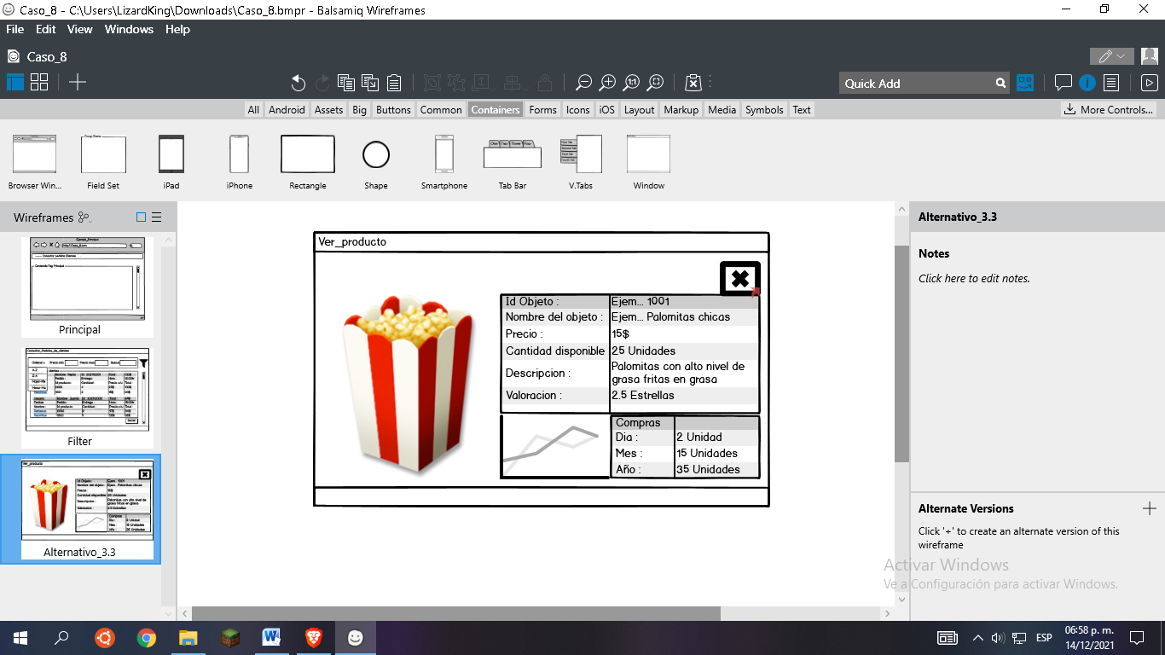

# Referencias